第17回荏原グループ
世界の子ども環境絵画展

荏原グループ社会貢献活動支援業務委託執行報告書

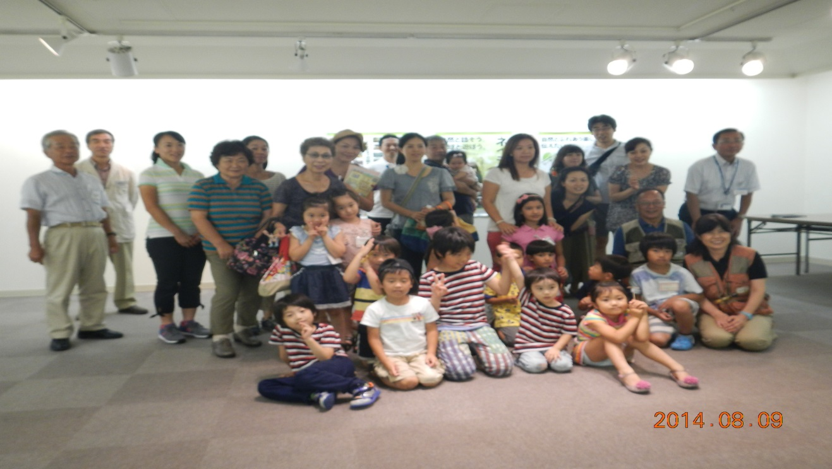

特定非営利活動法人ちば里山センター

荏原グループ社会貢献活動支援業務委託執行報告書

平成2６年8月１５日

株式会社荏原製作所
総務統括部 総務室長
松井 昭憲 様
千葉県袖ケ浦市長浦拓2号580－148
特定非営利活動法人ちば里山センター
理事長 金親 博榮

平成2６年６月１８日付で契約した荏原グループ社会貢献活動支援業務委託について

契約約款第2条により、下記の通り報告します。

記
１ 事業期間 平成2６年８月９日(土)１３：３０～１６：００
２ 参加者 親子14組 17名
３ 開催会場 銀座アートホール2階
４ 執行状況 第17回荏原グループ世界の子ども環境絵画展の開催にあわせ、子ども向け
環境教育プログラムとしてネイチャーゲームと竹細工教室を開催した。
「ちばの里山から環境学習の環を広げよう！」をテーマに里山の生き物への
興味関心を深めるプログラムと身近な木材利用するプログラムを実施した。
別紙１ 資料① ネイチャーゲーム
資料② 竹細工教室
５ 本業務対価について
内訳 | 金額
役務費  （指導料、材料費、備品及び交通費含む） | ３５，０００円（ふなばしﾈｲﾁｬｰｹﾞｰﾑの会）  ３５，０００円（NPO法人しろい環境塾）
コーディネート代 | １０，０００円
合計 | ８０，０００円

６ その他
ちば里山新聞第41号（平成2６年9月30日付発行）掲載予定。
以上

